档号：8-2022-JX13-1-

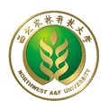

2022届 学院本科毕业生学籍卡

（ 专业）

教务处
二O二二年十二月

